附件1
河南财经政法大学学生网上评教流程图
学生通过互联网登陆“河南财经政法大学教务信息服务系统”中教学质量评价系统，对任课教师的课堂教学和所授课程进行评价。
1.登陆教学管理系统
直接进入河南财经政法大学教务信息服务平台系统界面，输入用户名、密码，进入该系统。
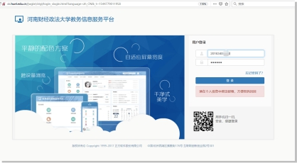
2.学生评价
学生在“教学评价”专栏中选择学生评价，进入评价页面，依次完成：（1）选择课程；（2）对该课程教师进行选项评价和主观性评价；（3）全部课程评价完成后保存；（4）提交。（提交后无法返回，没有完全评完不要提交）
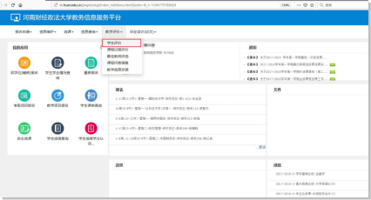

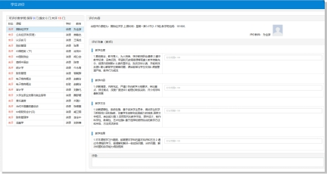
3.查看评价结果
待所有课程评价结束后，再点击“提交”完成评价，一经提交不得再进行修改。
